«Я- грамотный пешеход»
На протяжении длительного времени в детском саду ведется систематическая работа по обучению детей правилам дорожного движения.
- 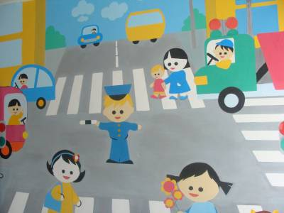
- Для организации работы по предупреждению детского дорожно-транспортного травматизма в достаточном объеме имеется методическая литература. В методическом кабинете имеется комплект «Это правила для всех плакаты по ПДД. В групповых приемных оформлены уголки по ПДД для родителей.

Для организации обучения правилам дорожного движения проведена определенная работа по созданию условий по построению предметно-развивающей среды, которая представлена следующим образом: игрушки и игровое оборудование: транспорт : поезд с железной дорогой, машины легковые, грузовые, машины спец.назначения, куклы, коляски, дорожные знаки. Имеются наглядно-дидактические пособия.
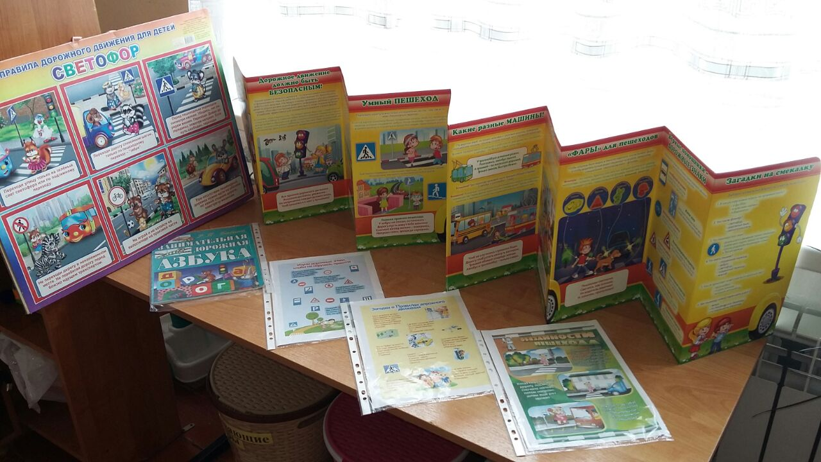
Большое внимание уделяется работе с педагогическим коллективом по различным формам обучения детей дошкольного возраста правилам поведения на дороге, проведены консультации на темы: «Система мероприятий в ДОУ по профилактике детского дорожно-транспортного травматизма», «Памятка для воспитателей по предупреждению детского дорожно-транспортного травматизма», «Общие рекомендации для воспитателей по обучению дошкольников правилам поведения на улице», «Перспективное планирование и формы работы с дошкольниками по обучению ПДД», «Дидактические игры по ПДД».
Для повышения качества обучения детей правилам дорожного движения был приглашен театральный коллектив со спектаклем о том как Шапокляк училась правилам дорожного движения.
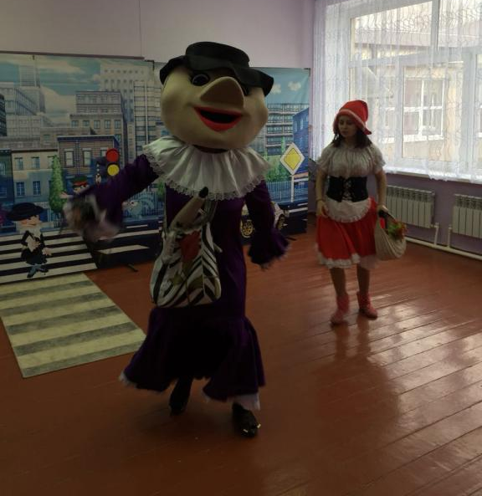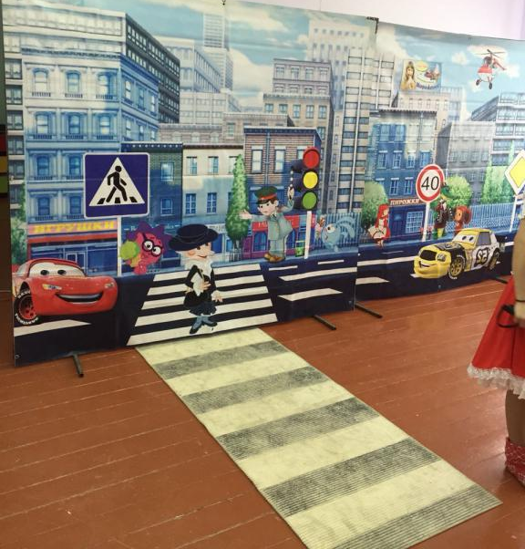
Воспитателями групп разработаны тематические перспективные планы в каждой возрастной группе по планированию занятий по ПДД.
Проводились чтения художественной литературы «Светофор» С.Михалкова, «Айболит» К.Чуковского, проведены занятия «Транспорт», «Сколько глаз у светофора», подвижные игры- ситуации "Кто шофер?", «Я- грамотный пешеход», «Угадай знак». Для детей проведены беседы сотрудником ГИБДД по профилактике детского дорожно-транспортного травматизма. На протяжении многих лет в ДОУ реализуется программа «Основы безопасности детей дошкольного возраста» Авдеевой Н.Н., Князевой О.Л., Стеркиной Р.Б. раздел «Ребенок на улице», содержание которого следующее: - устройство проезжей части, «зебра», светофор и другие дорожные знаки для пешеходов, дорожные знаки для водителей и пешеходов, правила езды на транспортных средствах, о работе ГИБДД. Выполнение данной программы осуществляется в деятельности организованной воспитателем на занятиях и вне занятий, в самостоятельной деятельности детей. С детьми проводятся экскурсии, целевые прогулки по улицам города, проводятся наблюдения за движущимся транспортом, рассматривание дорожных знаков.
На собраниях с родителями по теме «Дорога и дети» педагоги затрагивали вопросы о том, как научить ребенка безопасному поведению на улице. С родителями проводятся дополнительные инструктажи по профилактике детского дорожно-транспортного травматизма.

